Jalon 23 - HQDCSRV Files services

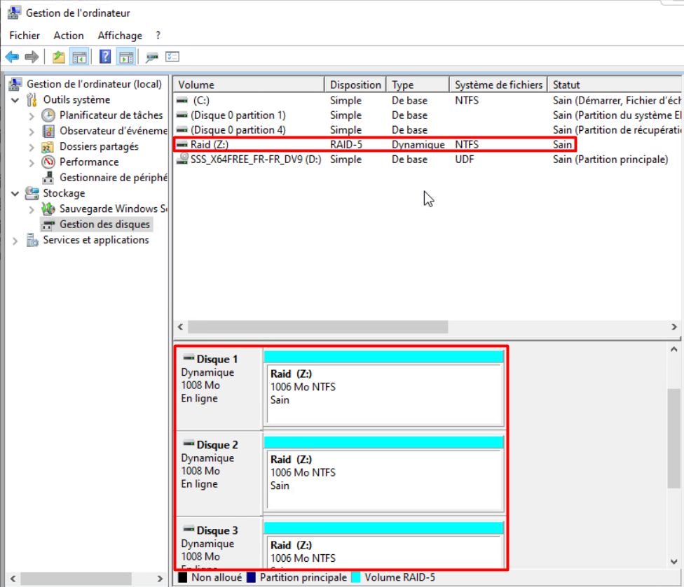

On retrouve les disques connectés, ici on a configuré ces 3 disques dynamiquement en RAID

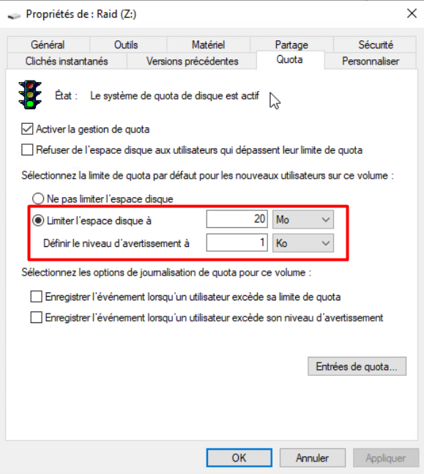

On définit des quotas afin de limiter l’espace utilisé par utilisateur

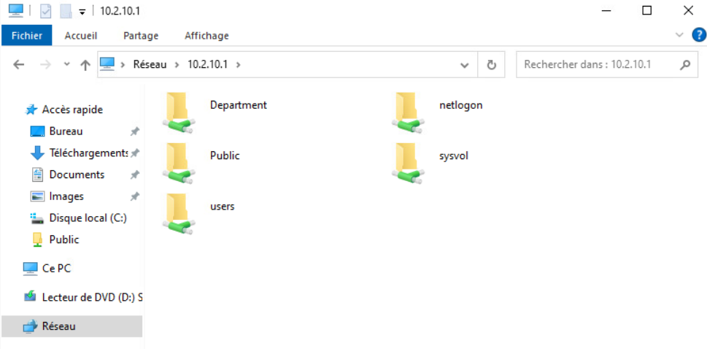

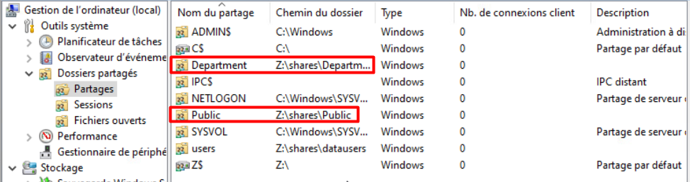

On observe ici le partage de fichiers complet depuis le serveur